北京佑安医院伦理委员会
复审审查递交说明

（适用于作必要的修正后同意或作必要的修正后重审的项目）
初始审查和跟踪审查后，对于审查结果为“作必要的修正后同意”或“作必要的修正后重审”的研究项目，根据伦理委员会的审查意见对方案、知情同意书、招募广告等修改后，应以“复审”的方式再次送审，获得伦理委员会批准后方可实施。

- 递交时限：复审的相关修改工作宜在伦理审查后的20个工作日内完成并递交伦理委员会。
- 递交文件类别：纸质版一份和电子版一份，两者完全对应（除了递交信）。
- 复审需要递交的纸质版文件资料为：
- 递交信（以本院PI或者课题负责人的名义递交，已签字，格式可参见模板）
- 复审递交文件清单
- 复审申请表(已签字)
- 伦理审查意见函（复印件）
- 修正的研究方案（如果适用，含版本号和版本日期，PI签字,本中心、申办方等已盖章）；
- 修正的知情同意书（如果适用，含版本号和版本日期）；
- 修正的招募材料（如果适用，含版本号和版本日期）；
- 修正后的研究者手册（如果适用，含版本号和版本日期）
- 需要递交的其他修正的文件材料（含版本号和版本日期）。
- 递交的复审电子版资料要通过CTMS系统上传。
上传的网址为：http://172.16.13.18:8080/ctms
复审需要上传的电子版文件资料为：
- 复审递交文件清单
- 复审申请表(已签字)
- 伦理审查意见函
- 修正的研究方案（如果适用，含版本号和版本日期，需要PI签字）；
- 修正的知情同意书（如果适用，含版本号和版本日期）；
- 修正的招募材料（如果适用，含版本号和版本日期）；
- 修正后的研究者手册（如果适用，含版本号和版本日期）
- 需要递交的其他修正的文件材料（含版本号和版本日期）。

- 电子版上传后，请及时递交对应的纸质版资料，当面对电子版资料和纸质版资料进行形式审查。
电子版和纸质版形式审查均通过后（缺一不可），视为递交成功。
- 复审（初审复审，修正案复审）时，可提前下载我院的文件存档清单（复审清单）并填写红色标注的内容（其他空项），单面打印，不与复审资料一起装订，但是与复审资料一起递交。
文件名称：药物临床试验/医疗器械临床试验/科研/医疗技术项目复审审查 存档文件清单
- 复审的纸质版文件资料请用档案盒装好（装订参见图片1，档案盒的类型参见最后一页图片2，盒子脊背见图片3和图片4）。
图片1（装订）： 图片2（档案盒）：

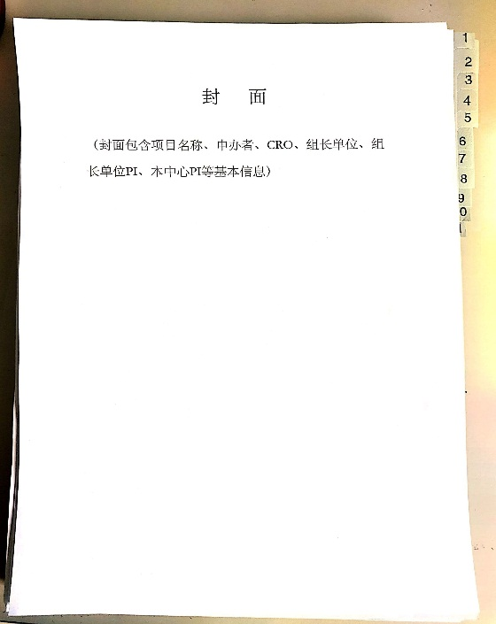
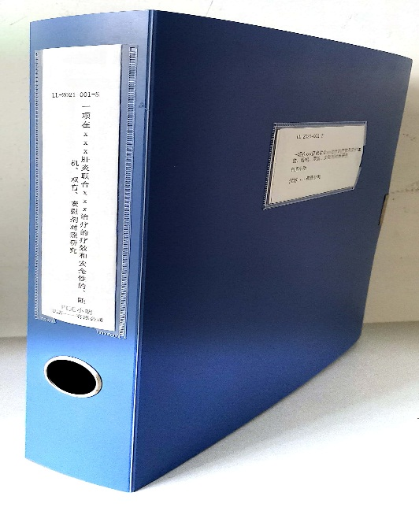

图片3（侧面脊背）： 图片4（正面标注）
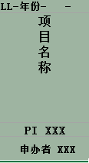

未提及或不明白事宜请咨询北京佑安医院伦理委员会（010-83997028/7022）
首都医科大学附属北京佑安医院伦理委员会
2021年04月15日

